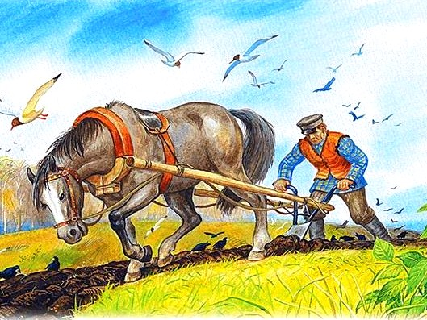
Жили старик со старухой, был у них сын. Стал отец умирать, сын и спрашивает у него:
— Как же мне жить, отец?
Отец говорит:
— Живи так, чтобы плуг серебрился и лисьими шкурами была изгородь покрыта.
Сын ещё спрашивает:
— Нет ли у тебя каких сбережений, ты ведь крепко жил, отец?
— Моё богатство в поле, там и ты найдёшь его, только копай.
Вот умер отец. А дом был богатый. Как весна настала, пошёл парень к кузнецу, купил серебра и велел плуг серебром покрыть.
Кузнец спрашивает:
— Зачем тебе плуг серебрить? — Так мне отец завещал, сказал, что от этого я буду жить богато.
Потом купил парень лисьих шкур и все изгороди увешал. Спрашивают у него люди:
— Зачем ты лисьи шкуры на ограды вешаешь?
— Мне отец велел: жить, мол, хорошо будешь.
Отправился парень в поле и начал копать. Вырыл много глубоких ям. Люди спрашивают:
— Зачем ты такие ямы на поле выкапываешь?
— Отец сказывал, что здесь сокровище спрятано, вот я и ищу.
Пока парень с работником на пару всем этим занимался, стали у него сбережения таять. Бедность настала. Думает парень: как дальше жить, когда все припасы кончились, а от отцовских советов никакого прибытку нет.
Пошёл парень по свету побродить, поглядеть, как другие люди живут. Забрёл он к одной вдовушке, попросился переночевать.
Хозяйка спрашивает:
— Кто ты и откуда пришёл?
— Вот пошёл поглядеть, как люди на свете живут. Был у нас богатый дом, но умер мой отец, а перед смертью дал мне такие советы: чтобы плуг мой серебрился, изгородь была лисьими шкурами покрыта, а богатство, мол, в поле спрятано и там мне его искать следует. Я всё так и сделал — плуг серебром покрыл, ограду завесил лисьими шкурами, всё поле с работником перекопал — и ничего не нашел. Обеднел я, и нечем мне теперь жить.
Вдова спрашивает у парня:
— Здоровье у тебя какое?
— Здоровье-то хорошее, да вот никакого проку от отцовских советов нету.
— Не так ты всё делаешь, — говорит вдова. — Вот я тебе сейчас совет дам, и если ты меня послушаешь — то наладится твоя жизнь. Как вернёшься домой, то наруби дров березовых да уложи у изгороди сушиться. Тебе будет тепло на зиму — это и есть лисьи шкуры. Поле паши, не покладая рук — и будет твой плуг серебриться. А станешь пашню старательно возделывать — так будет у тебя и хлеб. Вот тебе и богатство.
Пошёл парень домой и стал жить, как вдова его научила. Начав пахать и работать усердно, скопил он добра ещё больше, чем при отце было.

